大连东软信息学院
毕业设计（论文）

论文题目：基于python的图片收藏分享系统
的设计与实现

学 院： | 计算机与软件学院
专 业： | 软件工程
学生姓名： | 刘璐
学生学号： | 16180600329
指导教师： | 彭志豪
导师职称： | 副教授
完成日期： | 2020年5月6日

大连东软信息学院
Dalian Neusoft University of Informati
基于python的图片收藏分享系统的设计与实现

摘 要
网络技术的不断发展和普及,人们通过互联网进行越来越多的社交活动。对于图片的需求量是很大的，人们每天都会使用图片。用喜欢的图片当自己的头像；用表示情感的图片来制作各种各样的表情包；用符合自己心情的图片来表达自己现在的状态等等。因而需求图片的数量就要大得多。在寻找图片的过程中图片数量的多少都会影响到人们寻找图片的效率，图片的多少也让人们管理起来有一定的困难。
对于目前存在的问题，课题在分析了现在市场上的一些分享图片的平台后，结合现在的需求，设计研发了一套基于python的图片收藏分享系统。系统运用的是基于python语言的flask框架。开发环境为PyCharm和HBuilder X，利用MySQL作为数据库开发，运用到flask框架的一些扩展库进行开发。系统从主页，用户，管理，认证四部分来进行划分。其中认证是登录，注册等功能；首页包括了图片分享，创建图片标签，图片详情，图片评论及回复，实时推送等功能；用户分为资料管理和用户主页，图片收藏自动分类等功能。
图片收藏分享系统可以让用户在平台上收藏他喜欢的图片。快捷的让图片进行分类或者用户自定义标签的方式，就可以不用担心自己的图片找不到的情况发生了。用户能够通过浏览其他图片，而后对自己喜爱的图片的发布者点击关注。自己喜欢的图片就会越来越多，管理也比较方便了。

关键词：图片收藏，图片分享，flask，python
The Design and Implementation of an Image Collections Sharing System Based on Python

Abstract
With network technology in constant development and popularization, People use the Internet for more and more social activities.There is a huge demand for pictures that people use pictures every day. Use the pictures you like as your profile picture, use the pictures that express your feelings to make all kinds of memes, use the pictures that match your mood to express your current state and so on.So we need more and more pictures. In the process of looking for pictures, the number of pictures will affect our efficiency of looking for pictures, and the number of pictures also makes it difficult for us to manage.
As for the existing problems, after analyzing some image sharing platforms on the market, the project designed and developed a photo collection and sharing system based on python in combination with our current needs.The system uses the "Python" based framework of flash. The development environment is PyCharm and HBuilderX. MySQL is used as database development and some extension libraries of flask framework are used for development.The system is divided into four parts: homepage, user, management and authentication. Authentication is login, registration and other functions.The home page includes photo sharing, image tag creation, image details, image comments and replies, real-time push and other functions. Users are divided into information management and user home page, image collection automatic classification and other functions.
The image collection sharing system allows users to collect their favorite images on our platform. Allow the image classification or user defined label way quickly, can not worry about their own image can not find the situation happened. Users can also browse through other images and follow the publishers of their favorite images. They like pictures truly, management is also more convenient.
Key words：image collection, image sharing, real-time push, Flask,Python
目 录
摘 要 I
Abstract II
第1章 项目概述 1
1.1 问题描述 1
1.2 项目目标 1
1.3 项目适用范围 1
1.4涉众 1
1.5论文的组织 1
第2章 需求分析 3
2.1 业务需求 3
2.2 功能性需求 3
2.2.1 用例概述 3
2.2.2 用例描述 4
2.3 非功能性需求 8
2.4 运行环境 8
第3章 系统设计 10
3.1 技术路线 10
3.2 软件体系结构设计 10
3.2.1 功能结构 10
3.2.2 系统架构 11
3.3 数据库设计 12
3.3.1 概念结构设计 12
3.3.2 表的详细设计 13
3.4 用例实现 15
3.4.1 用户图片点赞用例实现 15
3.4.2 用户评论用例实现 15
3.4.3 图片上传用例实现 16
3.5 对象设计 17
3.5.1 模块设计 17
3.5.2 业务实体类的设计 17
3.5.3 业务处理类的设计 18
3.5.4 类的描述 19
第4章 系统实现 22
4.1 核心功能实现 22
4.1.1 图片数据的爬取 22
4.1.2 平台首页图片展示 24
4.2 关键技术难点与解决方案 26
第5章 系统测试 27
5.1 功能测试 27
5.2 非功能测试 29
5.3 测试总结 29
第6章 结论与展望 30
参考文献 31
致 谢 32

第1章 项目概述

1.1 问题描述
现在人与人之间更多的是通过网络来进行各种交流。在交流的过程中，文字不在满足人们的需求了，更多的时候人们都会采用图片来直观的表达自己的想法。但图片不仅仅是在交流中使用。人们也会把图片当成自己展现自己的一种方式。情侣图像，聊天背景，手机壁纸等等，人们的需求也越来越大。但是人们在寻找图片的过程中会遇到不少问题。图片太多，一时半会找不到自己想要的图片。图片太少，一时半会不知道要用什么图片。这个时候我们的平台就产生了。

1.2 项目目标
为了解决用户不能找到自己想要的图片时的困扰，或是用户在寻找自己想要图片的时却因为自己的图片数量太多花费了很长时间。图片收藏分享系统可以让用户在收藏他喜欢的图片后，快捷的让图片按照一定规律进行排序分类或者用户可以采用自定义标签的方式来对图片进行分类，还可以通过浏览其他图片时对自己喜欢图片的发布者进行关注。同时还能进行实时推送好看的图片。用户喜欢的图片会越来越多。再也不用担心没有图片了。

1.3 项目适用范围
系统主要面向的是喜欢画画，喜欢摄影，或者是一些插画师，设计师，摄影师等人群。用户可以在本系统收集和分享图片的各种信息，可以全面了解某个画师的风格，收集到很多自己喜欢的图片。同时，用户能够在本系统上面分享自己图片，比如自己创造的画或者自己拍摄的图片等等，也能了解一些自己没有遇到过的图片风格。用户可以让系统一键管理自己的图片收藏加，方便给用户的使用及查找。

1.4涉众
系统设计人员：对系统的整体规划、模块化的设计方案进行描述，在能够保证系统稳定性的情况下，提高系统的可扩展性。
系统开发人员：按照需求文档进行开发，避免出现功能缺陷。
系统测试人员：按照系统设计的需求进行系统功能测试和集成测试，使得软件运行正常，避免出现功能缺陷的情况。

1.5论文的组织
本论文一共分为6个章节。第一章主要是介绍系统产生的原因及意义等；第二章主要分析系统的需求并且画出用例图及写出用例描述；第三章主要是描述系统是如何设计的，包括数据库的设计，用例实现及时序图等；第四章对系统的核心功能及关键技术难点进行介绍；第五章描述了对系统测试的一些过程和测试后得出的结论；第六章则是对在本系统设计和实现过程中的一个总结与展望。

第2章 需求分析

2.1 业务需求
用户在浏览图片的时候可以对图片进行评论以及回复评论，用户可以分别收藏图片到多个自定义名称的收藏夹中。用户在上传图片时可以自己定义图片的标签。遇到自己喜欢的图片发布者还可以进行关注。方便用户搜集更多自己喜爱的图片。其中表图片标签是表标签和表图片的关系表，关联两个表的主键。表详细收藏集是表收藏集和表图片的关系表，关联两个表的主键。领域模型如图2.1所示。
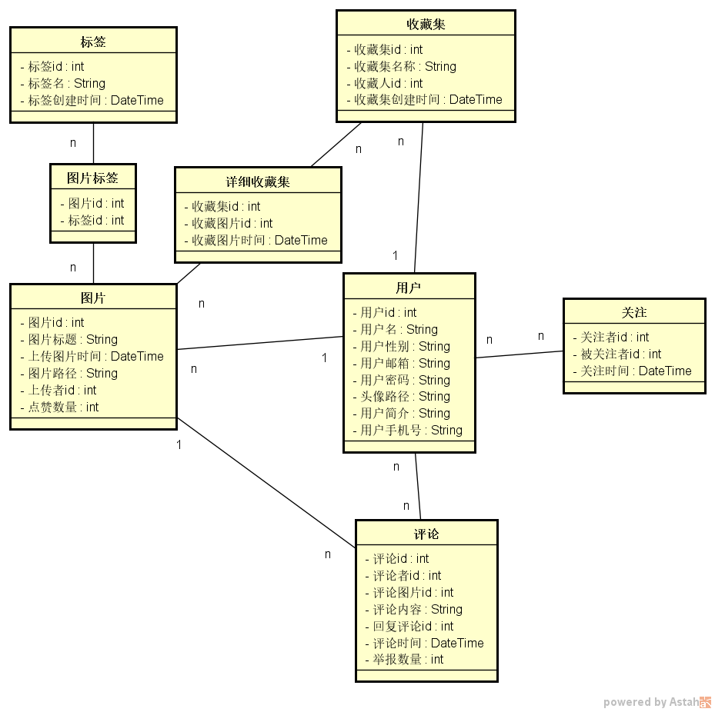
图2.1 领域模型

2.2 功能性需求

2.2.1 用例概述
在图2.2的中抽取了满足用户基本业务需求的基本用例。这些可以从收藏平台和系统管理两方面来完成图片分享收藏系统的正常运作。
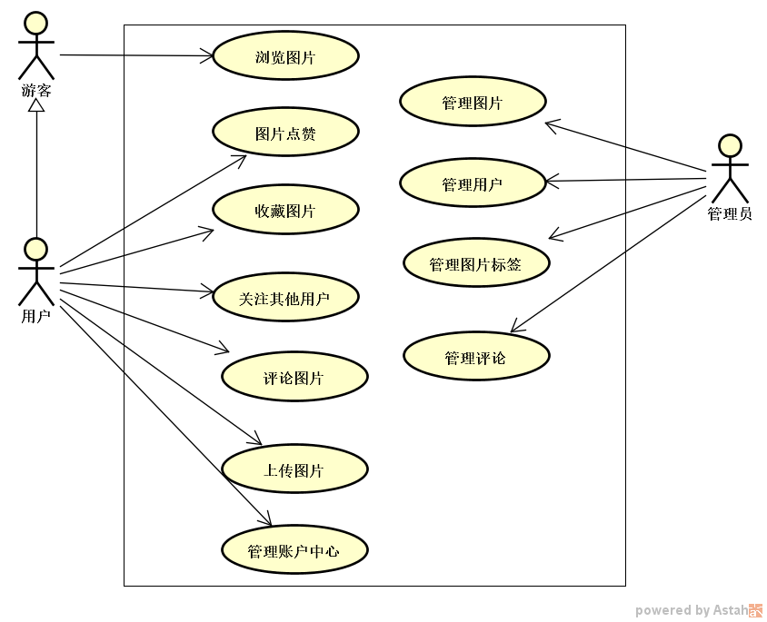
图2.2高层用例图
用例摘要描述如表2.1所示。
表2.1 用例摘要描述
用例标识（UC） | 用例名称 | 摘要描述
1 | 图片点赞 | 用户能对自己喜欢的图片进行点赞
2 | 收藏图片 | 用户能对自己喜欢的图片进行收藏
3 | 关注其他用户 | 用户可以关注自己想关注的图片发布者。
4 | 评论图片 | 用户能对图片进行评论。
5 | 上传图片 | 用户可以上传图片。
6 | 管理账户中心 | 用户可以对自己的账户信息进行管理。
7 | 管理图片 | 管理员可以对图片进行增加，修改，删除和查找的管理。
8 | 管理用户 | 管理员可以对用户进行修改，删除和查找的管理。
9 | 管理评论 | 管理员可以对评论进行删除的管理。
10 | 管理图片标签 | 管理员可以对标签进行增加，修改，删除和查找的管理。

2.2.2 用例描述
（1）图片点赞
用户通过登录平台后对页面上的图片进行点赞。图片点赞到用例描述如表2.2所示。
表2.2 一键定制行程用例
用例标识 | UC1
用例名称 | 图片点赞
参与者 | 用户
前置条件 | 用户登录
后置条件 | 系统对点赞图片的点赞数量加一
用例概述 | 用户可以一键定制旅游行程。
基本事件流 | 1. 用户在页面上点击图片点赞的按钮。  2. 系统改变按钮颜色。
备选事件流 | 无
备注 | 无
（2）图片收藏
用户在系统平台上看到自己喜爱的图片能够进行收藏，收藏图片用例图如图2.3所示。
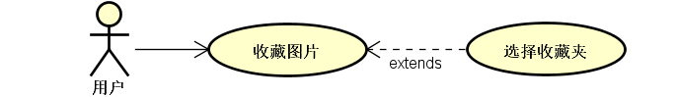
图2.3收藏图片用例图
收藏图片用例描述如表2.3所示。
表2.3收藏图片用例
用例标识 | UC2
用例名称 | 选择收藏夹
参与者 | 用户
前置条件 | 用户登录并点击收藏按钮后显示加入收藏夹页面
后置条件 | 用户把图片收藏到刚刚选择的收藏夹中。
用例概述 | 用户可以收藏图片到自定义的收藏夹中。
基本事件流 | - 用户在加入收藏夹页面上选择需要收藏的收藏夹名称。  - 系统显示用户选择的收藏夹名称。  - 用户点击收集。  - 系统提示‘收集成功’。
备选事件流 | 1a.如果用户想创建收藏夹，在输入框中输入收藏夹名称，点击创建，返回步骤2。  1b.如果用户想创建收藏夹，在输入框中没有输入任何字符，系统提示没有输入字符。
备注 | 无
（3）关注其他用户
用户可以关注自己喜欢的图片发布者，关注其他用户用例描述如表2.4所示。
表2.4 关注其他用户用例
用例标识 | UC3
用例名称 | 关注其他用户
参与者 | 用户
前置条件 | 用户登录
后置条件 | 用户在关注列表中可以看到关注的对象。
用例概述 | 用户关注喜欢的图片发布者。
基本事件流 | - 用户点击图片。  - 系统显示图片详情页面。  - 用户点击关注。  - 系统显示‘关注成功’。
备选事件流 | 1a.用户点击图片发布者的头像，系统显示图片发布者的主页，返回步骤3
备注 | 无
（4）评论图片用例
用户能对图片进行评论。评论图片用例图如图2.4所示。
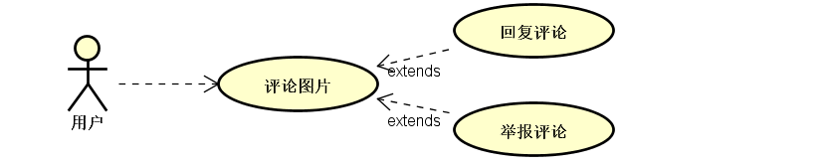
图2.4 评论图片用例图
评论图片用例描述如表2.5所示。
表2.5 评论图片用例
用例标识 | UC4
用例名称 | 评论图片
参与者 | 用户
前置条件 | 用户登录并且显示图片详情页面
后置条件 | 系统添加了一条评论
用例概述 | 对图片进行评论。
基本事件流 | - 用户在评论输入框内输入评论内容。  - 系统在评论输入框中显示内容。  - 用户点击发送。  - 系统在评论区显示评论内容。
备选事件流 | 1a.如果用户没有在评论区填写内容，点击提交，系统提示输入内容。
备注 | 无
其他用户可以对用户曾经发起的评论进行评论。回复评论用例描述如表2.6所示。
表2.6 回复评论用例
用例标识 | UC5
用例名称 | 回复评论
参与者 | 用户
前置条件 | 用户登录并且显示图片详情页面
后置条件 | 系统对一条评论进行回复
用例概述 | 用户能对评论其他用户对图片的评论。
基本事件流 | - 用户点击‘回复’按钮。  - 系统显示回复的对话框。  - 用户在评论区输入框输入评论内容。  - 系统在评论区输入框显示用户输入的内容。  - 用户点击发送。  - 系统在评论区显示评论内容。
备选事件流 | 2a.如果用户没有在评论区填写内容，点击提交，系统提示输入内容。
备注 | 无
用户能对恶意的评论进行举报。举报评论用例描述如表2.7所示。
表2.7 举报评论用例
用例标识 | UC6
用例名称 | 举报评论
参与者 | 用户
前置条件 | 用户登录并且显示图片详情页面
后置条件 | 管理员对评论进行审核处理
用例概述 | 用户能对恶意的评论进行举报。
续表2.7 举报评论用例
基本事件流 | 1.用户点击举报。  2.系统显示举报成功。
备选事件流 | 2a.如果用户没有在评论区填写内容，点击提交，系统提示输入内容。
备注 | 无
（5）上传图片用例
用户在系统平台可以上传图片，上传图片用例描述如表2.8所示。
表2.8 上传图片用例
用例标识 | UC7
用例名称 | 上传图片
参与者 | 用户
前置条件 | 用户登录并且显示在个人主页页面
后置条件 | 用户成功分享图片
用例概述 | 用户可以分享自己喜欢的图片。
基本事件流 | - 用户在个人主页页面上选择分享。  - 系统显示上传图片页面。  - 用户选择需要上传的图片。  - 系统显示要上传的图片。  - 用户在输入框中输入图片的标签。  - 系统显示用户输入的标签名。  - 用户点击上传图片  - 系统显示上传成功
备选事件流 | 3a.如果用户没有选择需要上传的图片，点击上传图片，系统提示请选择图片。  4a.如果用户没有在输入框填写内容，点击上传图片，系统提示输入标签。
备注 | 无
（7）管理账户中心
用户可以管理自己在本平台上的所有信息。管理账户中心用例图如图2.5所示。
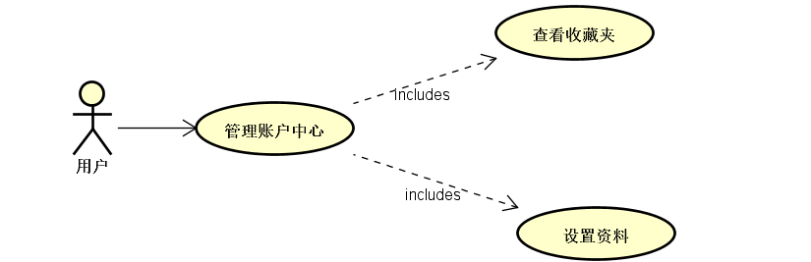
图2.5 管理账户中心用例图
用户可以在个人主页上查看自己收藏夹中收藏的图片。查看收藏夹描述如表2.9所示。
表2.9查看收藏夹用例
用例标识 | UC8
用例名称 | 查看收藏夹
续表2.9查看收藏夹用例
参与者 | 用户
前置条件 | 用户登录并且显示个人主页页面
后置条件 | 用户成功查看收藏的图片
用例概述 | 用户可以查看自己收藏夹中的图片。
基本事件流 | - 用户点击一个收藏夹的封面。  - 系统跳转至收藏夹详细页面。
备选事件流 | 无
备注 | 无
用户可以在从新设置自己的个人信息。设置资料描述如表2.10所示。
表2.10 设置资料用例
用例标识 | UC8
用例名称 | 设置资料
参与者 | 用户
前置条件 | 用户登录并且显示个人主页页面
后置条件 | 用户成功设置个人信息
用例概述 | 用户可以随意设置自己的个人信息。
基本事件流 | 1.用户点击个人设置  2.系统显示个人设置页面  3.用户在输入框中输入自己想修改的内容，点击提交  4.系统显示提交成  5.用户点击提交  6.系统显示提交成功
备选事件流 | 无
备注 | 无

2.3 非功能性需求
正确性：页面不允许出现显示非正确信息的情况。
高可用性：在系统的某个模块出现故障时，不能影响其他模块正常使用，故障模块应该有保护措施，并有短时间修复的能力。
性能：正常情况下系统响应时间不得超过2秒。
安全性：用户敏感信息需要保密，管理员账户只能由管理员登录。
兼容性：可运行在IE9以上的浏览器中。

2.4 运行环境
本网站运行所需要的硬件环境如下。
1、软件环境
客户端：Windows 7/8/10 IE8.0以上版本。
服务器端：Windows 7/8/10 IE8.0以上版本。
2、硬件环境
服务器： CPU的主频2.0GH以上或AMD2500+以上，内存1G以上。
客户机：CPU要求2.0GH以上，内存1G以上。
3、支持软件
操作系统：系统可在Windows XP/7/8以上操作系统平台环境下正常运行。
软件环境：操作系统 + Flask服务器 +MYSQL。

第3章 系统设计

3.1 技术路线
图片收藏分享平台是一个基于python ，使用Flask框架的web网站。前端使用到了JavaScript，HTML,CSS，Ajax 等技术，数据库使用的是MySQL。
flask诞生在2010年，是python语言基于Werkzeug工具箱和Jinja2模板引擎编写的轻量级Wed开发框架，由Armin ronacher开发。他最大的特征就是轻便，它本身相当于一个内核，其他几乎所有的功能都需要用扩展。Flask能够实现更加简单、灵活且细致的控制，能够由用户自主决定实现方式，实现更多的定制，适用于小型网站的开发^{[11]}。例如：邮箱扩展：Flask-Mail; 用户认证：Flask-Login; 数据库Flask_SQLAlchemy。第三方扩展工具如：ORM,窗体验证工具，文件上传，身份验证等。Flask没有默认的数据库，可以用Myaql,或者Nosql。
图片收藏分享平台主要分为定义路由、视图函数、定义模型三部分，但是由于在flask中可以在这单个文件中可以定义路由、视图函数、定义模型等等，这会造成随着功能的增多，后期将不利于代码的阅读以及维护，所以为了让功能代码合理分配到不同的文件夹中，需要使用Flask蓝图来实现模块化。所以系统分为 blueprint（蓝图，有点像视图函数的分类，但不仅仅是视图函数的分类，而是将系统程序的某部分程序组织到一起），forms(flask_wtf是flask框架的表单验证模块，forms所包含的Filed类提供对表单内数据的快捷访问方式,由于系统有多个不同功能的表单，所以把不同表单放到一个文件夹中)，static(Flask默认放置静态资源的文件)，templates（Flask默认放置模板的文件）和model.py（相当于定义模型，使用flask-sqlalchemy扩展库，它简化了SQLAlchemy 操作的flask扩展）等等一些基础配置文件。

3.2 软件体系结构设计

3.2.1 功能结构
根据需求调研结果确定本系统主要包括以下功能模块，如图3.1所示。
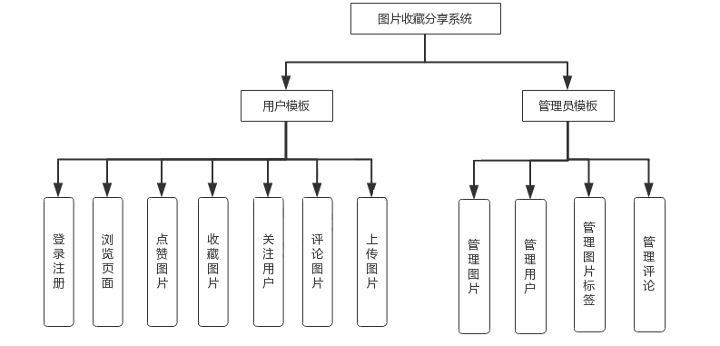
图3.1系统功能结构图

3.2.2 系统架构
系统客户端实现为SPA(Simple Page Application)单页面Web应用，基于HTTP协议使用Jinja2模板引擎来读取并且执行模板中的特殊语法语句与服务端交互。页面使用flask-Bootstrap构建组件化页面。页面使用客户端系统架构图如图3.2所示。
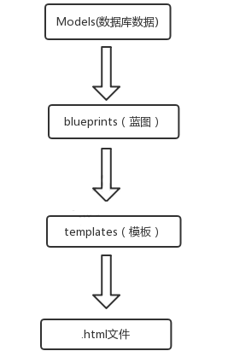
图3.2 客户端系统架构图
后台服务端分为四层，实现不同职责的划分，控制层负责分发处理客户端请求、会话管理等；业务逻辑层负责处理具体业务逻辑，如图片点赞、收藏图片、评论图片、关注其他用户等；基础服务层为业务逻辑层提供必要的支持；数据访问层负责业务实体持久化。服务端系统架构图如图3.3所示。
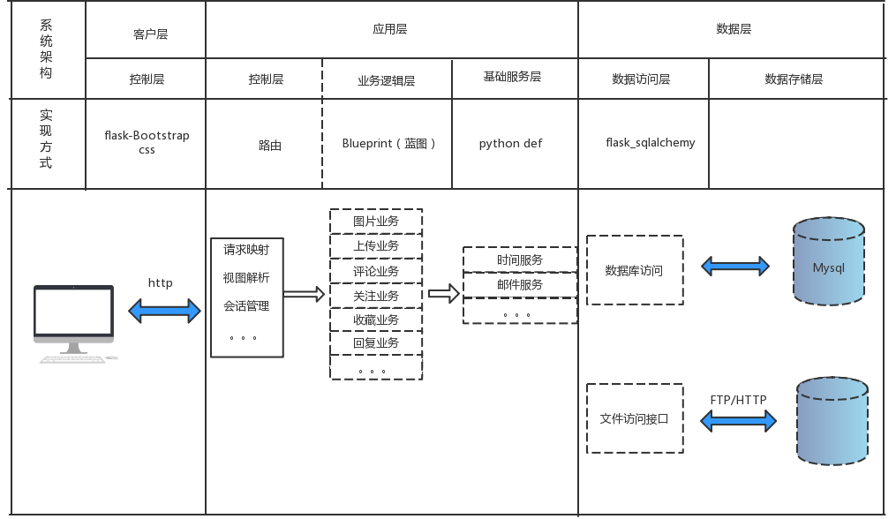
图3.3 服务端系统架构图

3.3 数据库设计

3.3.1 概念结构设计
概念模型（E-R图）如图3.4所示。
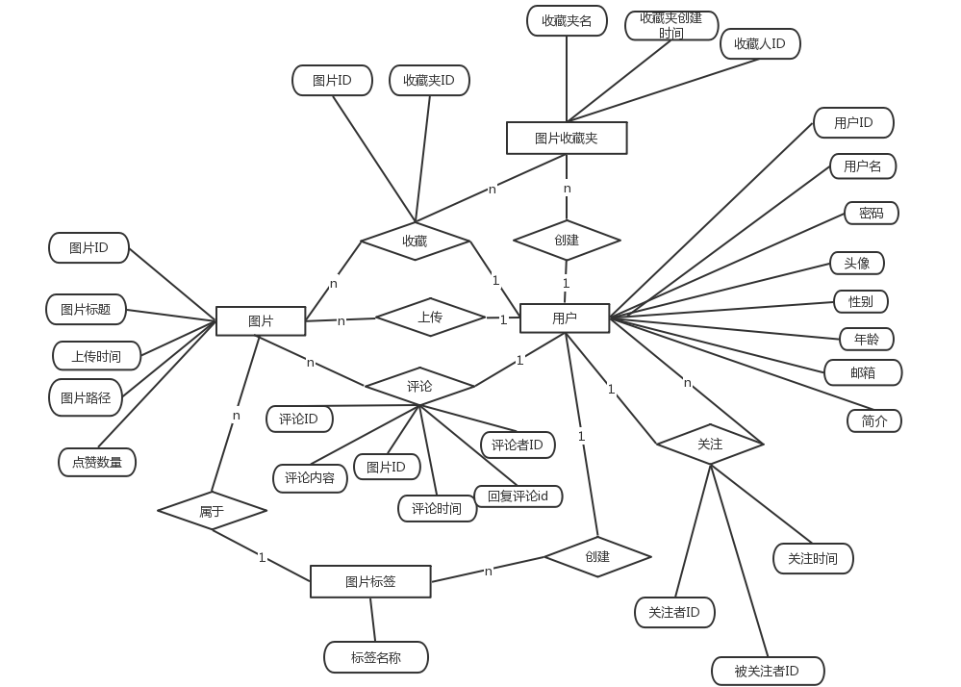
图3.4 E-R图

3.3.2 表的详细设计
通过对领域对象、业务对象及对象间关联的分析，对本系统的数据库表进行了设计，如表3.1-表3.8所示。本系统数据库管理采用MySQL。
（1）用户表(user)
用户表主要用于保存用户的信息，主要字段包括：用户Id、登录名、登录密码、用户头像、用户性别、用户邮箱、用户简介。表结构如表3.1所示。
表3.1 用户表（user）
列名 | 数据类型 | 长度 | 允许空 | 是否主键 | 说明
user_Id | int | 11 | 否 | 是 | 用户Id
user_name | varchar | 50 | 否 | 否 | 用户名
password_hash | varchar | 255 | 否 | 否 | 密码
email | varchar | 50 | 是 | 否 | 邮箱
sex | varchar | 4 | 是 | 否 | 性别
user_img_url | varchar | 50 | 否 | 否 | 头像地址
user_phone | varchar | 50 | 是 | 否 | 手机号
user_info | varchar | 255 | 是 | 否 | 用户简介
（2）关注表(follow)
关注表主要用于保存关注信息，主要字段包括：关注者Id、被关注者Id、关注时间。表结构如表3.2所示。
表3.2关注表（follow）
列名 | 数据类型 | 长度 | 允许空 | 是否主键 | 说明
followed_Id | int | 11 | 否 | 是 | 被关注者Id
follower_Id | int | 11 | 否 | 否 | 关注者Id
followe_time | datetime | 0 | 否 | 否 | 关注时间
（3）图片详情表(photo)
图片详情表主要用于保存图片信息，主要字段包括：图片Id、图片标题、上传图片时间、图片路径、上传者Id、点赞数量。表结构如表3.3所示。
表3.3图片详情表（photo）
列名 | 数据类型 | 长度 | 允许空 | 是否主键 | 说明
photo_Id | int | 11 | 否 | 是 | 图片Id
photo_title | varchar | 100 | 否 | 否 | 图片标题
photo_time | datetime | 0 | 否 | 否 | 上传图片时间
photo_url | varchar | 255 | 否 | 否 | 图片路径
user_Id | int | 11 | 否 | 否 | 上传者Id
photo_thumb | int | 11 | 是 | 否 | 点赞数量
（4）评论表(comment)
评论表主要用于保存对图片的评论信息，主要字段包括：评论Id、评论者Id、评论图片Id、评论内容、回复评论Id、评论时间、被举报次数。表结构如表3.4所示。
表3.4评论表（comment）
列名 | 数据类型 | 长度 | 允许空 | 是否主键 | 说明
comment_Id | int | 11 | 否 | 是 | 评论Id
user_Id | int | 11 | 否 | 否 | 评论者Id
photo_Id | int | 11 | 否 | 否 | 评论图片Id
comment_body | varchar | 255 | 否 | 否 | 评论内容
comment_reply_Id | int | 11 | 是 | 否 | 回复评论Id
comment_time | datetime | 0 | 否 | 否 | 评论时间
comment_report | int | 11 | 是 | 否 | 被举报次数
（5）图片标签表(tag)
图片标签表主要用于保存图片的标签信息，主要字段包括：标签Id、标签名、标签创建时间。表结构如表3.5所示。
表3.5图片标签表(tag)
列名 | 数据类型 | 长度 | 允许空 | 是否主键 | 说明
tag_Id | int | 11 | 否 | 是 | 标签Id
tag_name | varchar | 255 | 否 | 否 | 标签名
tag_time | datetime | 0 | 否 | 否 | 标签创建时间
（6）图片收藏表(collect)
图片收藏表主要用于保存图片时分开的收藏夹，主要字段包括：收藏集Id、收藏集名称、收藏人Id、 收藏集创建时间。表结构如表3.6所示。
表3.6图片收藏表(collect)
列名 | 数据类型 | 长度 | 允许空 | 是否主键 | 说明
collect_Id | int | 11 | 否 | 是 | 收藏集Id
collect_name | varchar | 100 | 否 | 否 | 收藏集名称
user_Id | int | 11 | 否 | 否 | 收藏人Id
collect_time | datetime | 0 | 否 | 否 | 收藏集创建时间
（7）图片标签分类详细表(photo_tag)
图片标签分类详细表主要用于图片保存多个标签信息，主要字段包括：图片Id 、标签Id。表结构如表3.7所示。
表3.7图片标签分类详细表(photo_tag)
列名 | 数据类型 | 长度 | 允许空 | 是否主键 | 说明
photo_Id | int | 11 | 否 | 是 | 图片Id
tag_Id | int | 11 | 否 | 否 | 标签Id
（7）收藏图片分类详细表(collect_photo)
收藏图片分类详细表主要用于收藏夹中保存多个图片信息，主要字段包括：收藏集Id 、收藏图片Id、收藏图片时间。表结构如表3.8所示。

表3.8图片标签分类详细表(collect_photo)
列名 | 数据类型 | 长度 | 允许空 | 是否主键 | 说明
collect_Id | int | 11 | 否 | 是 | 收藏集Id
photo_Id | int | 11 | 否 | 否 | 收藏图片Id
collect_photo_time | datetime | 0 | 否 | 否 | 收藏图片时间

3.4 用例实现

3.4.1 用户图片点赞用例实现
用户封禁用例的实现顺序图如图3.5所示。
用户点击点赞按钮，向blueprint_main发送请求，请求的URL和blueprint_main中的photo_thumb视图函数匹配成功，通过current_user.is_authenticated（）来对用户进行是否登录的验证。若验证失败，则提示请先登录；若验证成功，则运用第三方库Flask-SQLAlchemy在Photo类上提供了 query ()来获取数据，update()修改数据。
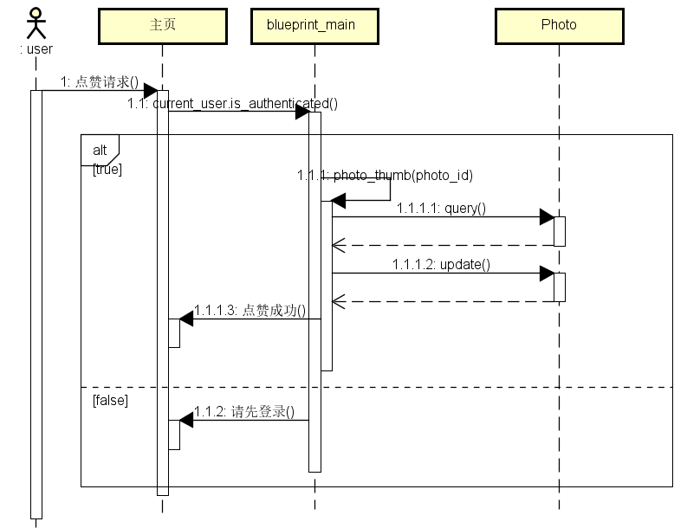
图3.5用户图片点赞用例时序图

3.4.2 用户评论用例实现
用户评论用例的实现顺序图如图3.6所示。
用户在图片详情页输入评论的内容点击提交，向blueprint_main发送请求，请求的URL和blueprint_main中的new_comment视图函数匹配成功，通过current_user.is_authenticated（）来对用户进行是否登录的验证。若验证失败，则提示请先登录；若验证成功，使用第三方库Flask_WTF，实例化CommentForm表单类，验证为POST请求，获取评论数据，运用第三方库Flask-SQLAlchemy在Comment类上提供了 add()来插入数据。
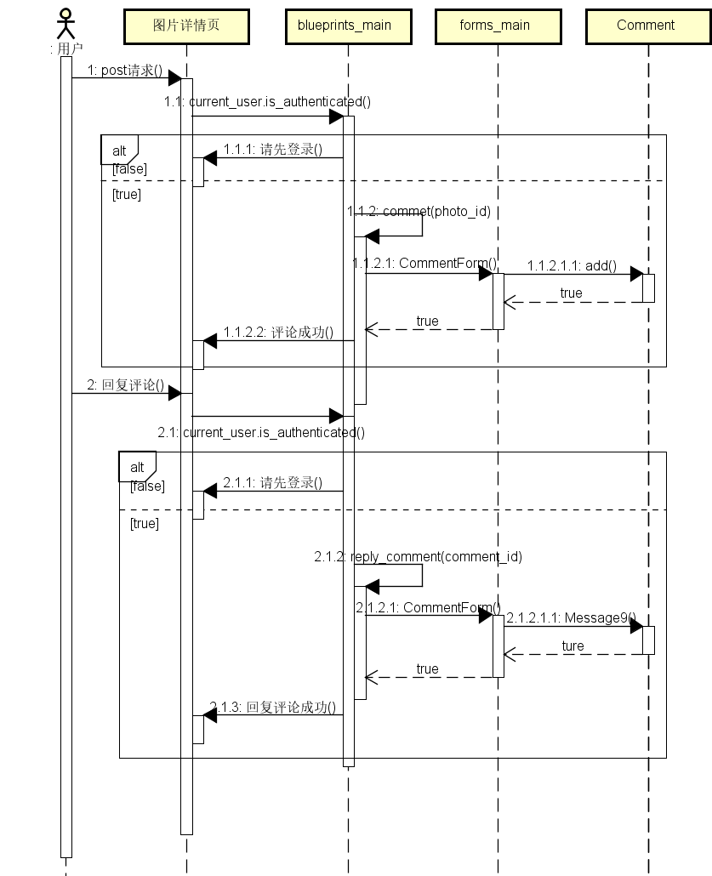
图3.6用户评论用例顺序图

3.4.3 图片上传用例实现
图片上传用例的实现顺序图如图3.7所示。
用户在图片详情页输入评论的内容点击提交，向blueprint_main发送请求，请求的URL和blueprint_main中的upload视图函数匹配成功，使用第三方库Flask-Dropzone，获取上传图片数据数据，运用第三方库Flask-SQLAlchemy在Photo类上提供了 add()来插入数据。

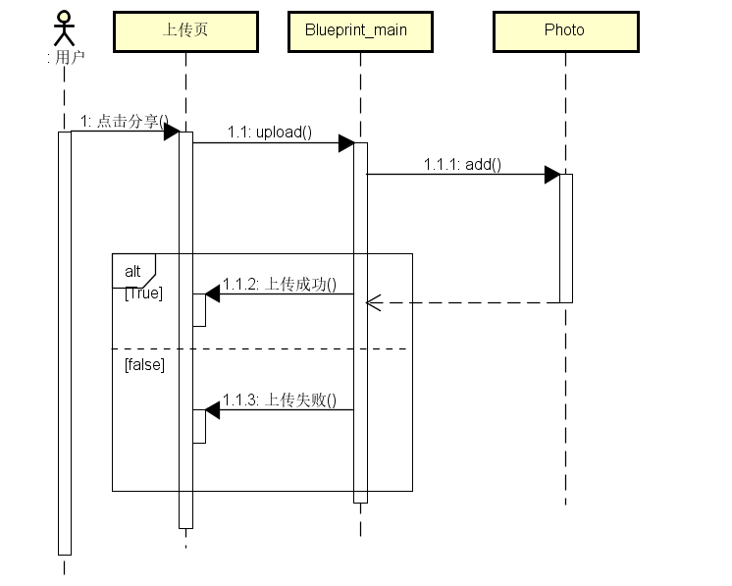
图3.7图片上传用例顺序图

3.5 对象设计

3.5.1 模块设计
本系统由多模块构成，model是实体层，映射数据库中的表（数据访问层调用数据一般使用sqlalchemy进行集成开发），Blueprint蓝图负责业务逻辑的处理，forms负责表单处理，static负责静态资源，templates负责前台的显示。各模块间依赖关系如图3.9所示。
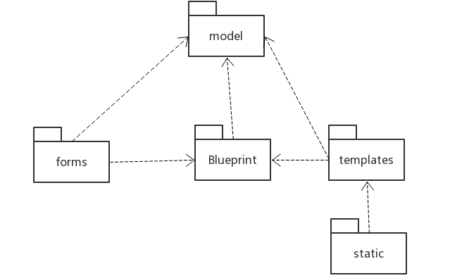
图3.10模块依赖关系图

3.5.2 业务实体类的设计
业务实体包括系统所有业务中涉及到的独立实体，业务实体设计及各个业务实体之间的关系如图3.11所示。
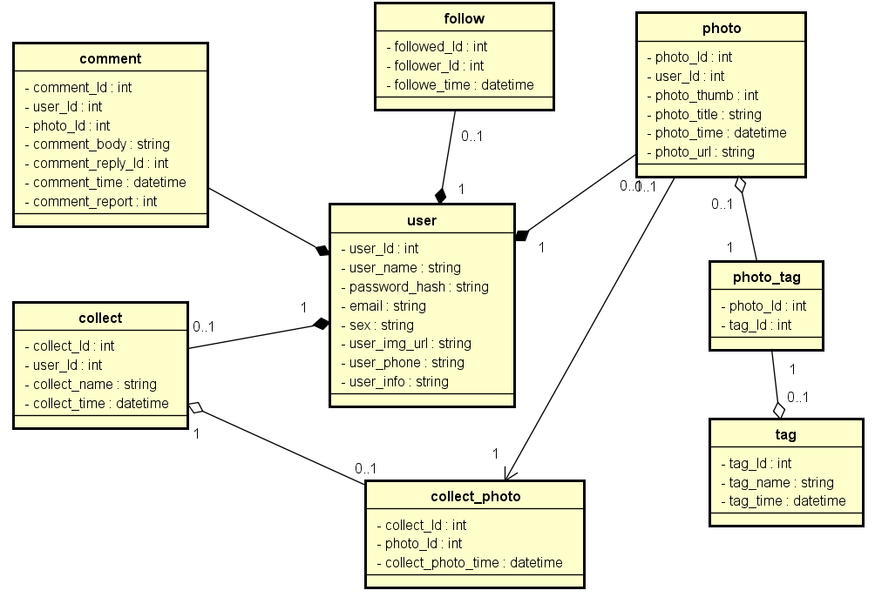
图3.11业务实体及实体间关系图

3.5.3 业务处理类的设计
（1）图片显示业务类的设计
用户打开系统主页，系统通过blueprints_main中的@main_bp.route()装饰器进行网络请求。@main_bp.route()下的index()通过Flask-SQLAlchemy(第三方组件)在Photo类上提供了 query 方法来获取数据，并通过Flask提供的render_template（渲染函数）进行数据的绑定和页面的渲染。图片显示业务功能类图如图3.12所示。
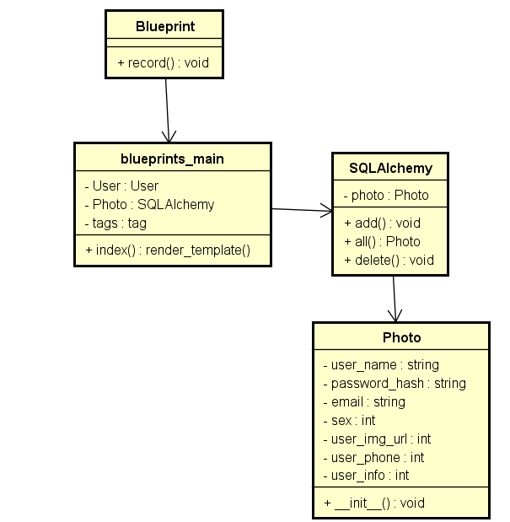
图3.12图片业务业务对象关系图

（2）评论图片业务类的设计
用户打开图片详情页面，系统通过blueprints_main中的@main_bp.route()装饰器进行网络请求。forms_main使用Flask-WTF处理浏览器表单提交的数据然后通过@main_bp.route()下的new_comment()通过Flask-SQLAlchemy(第三方组件)在Model 类上提供了 query 属性来对数据进行管理，并通过Flask提供的render_template（渲染函数）进行数据的绑定和页面的渲染。评论图片功能类图如图3.12所示。
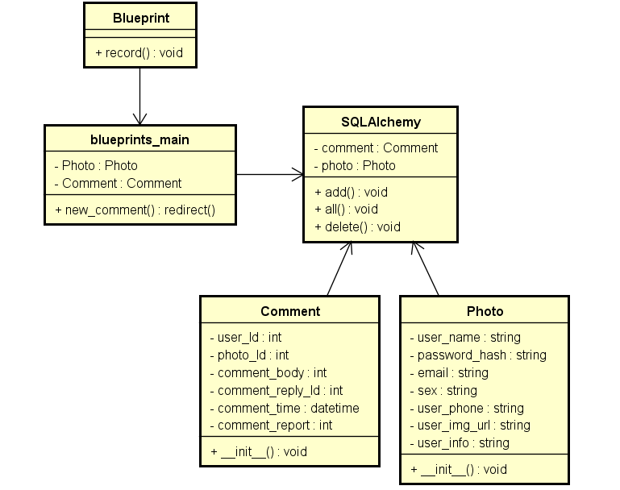
图3.13评论图片业务对象关系图

3.5.4 类的描述
（1）model包中类的描述
models类的描述如表3.9所示。
表3.9model类的描述
类名 | 属性/方法 | 描述
models | Follow | 用户关注信息
models | Collect | 用户收藏夹信息
models | User | 用户信息
models | photo | 图片信息
models | comment | 图片评论信息
models | tag | 图片标签信息
models | collect_photo | 收藏图片分类详细信息
models | photo_tag | 图片标签分类详细信息
（2）Blueprint包中类的描述
Blueprint包中类的描述如表3.10所示。
表3.10 Blueprint包中类的描述
类名 | 属性/方法 | 描述
main | index() | 展示图片
main | explore() | 图片列表
续表3.10 Blueprint包中类的描述
类名 | 属性/方法 | 描述
main | index() | 展示图片
main | explore() | 图片列表
main | Search() | 图片搜索
main | Upload() | 上传图片
main | show_photo() | 图片详情页
main | collect(photo_id) | 收藏图片
main | Create_collect(user_id) | 创建收藏夹
main | report_comment(comment_id) | 回复评论
main | photo_thumb(photo_id) | 图片点赞
main | show_collectors(photo_id) | 展示收藏者
main | new_comment(photo_id) | 评论图片
main | new_tag(photo_id) | 给图片创造新标签
main | show_tag(tag_id, order) | 展示标签
main | delete_tag(photo_id, tag_id) | 删除图片标签
auth | login() | 登录
auth | logout() | 登出
auth | register() | 注册
auth | forget_password() | 忘记密码
auth | reset_password() | 重置密码
user | index(username) | 用户首页
user | show_collections(username) | 展示用户收藏夹
user | show_collections_photo(collect_Id) | 展示收藏夹收藏图片
user | follow() | 关注用户
user | unfollow() | 取消关注
user | show_followers() | 展示关注用户页面
user | edit_profile() | 用户修改基本信息
user | change_avatar() | 修改头像
user | upload_avatar() | 上传头像
user | change_password() | 修改密码
user | change_email(token) | 修改邮箱
admin | index() | 管理员首页
admin | delete_tag(tag_id) | 删除标签
admin | add_tag() | 添加标签
admin | delete_user(user_id) | 删除用户
admin | delete_photo(photo_id) | 删除图片
admin | add_photo() | 增加图片
admin | delete_comment(user_id) | 删除评论
ajax | followers_count(user_id) | 关注数量增加
ajax | photo_thumb_count(photo_id) | 点赞数量增加
ajax | follow() | 关注用户
ajax | unfollow() | 取消关注用户
（3）fors包中类的描述
forms包中类的描述如表3.10所示。

表3.10 forms包中类的描述
类名 | 属性/方法 | 描述
auth | LoginForm(FlaskForm) | 登录表单
auth | RegisterForm(FlaskForm) | 注册表单
auth | ForgetPasswordForm(FlaskForm) | 忘记密码表单
auth | ResetPasswordForm(FlaskForm) | 重置密码表单
main | TagForm(FlaskForm) | 添加标签表单
main | CommentForm(FlaskForm) | 评论表单
main | TitleForm(FlaskForm) | 修改图片标题表单
user | EditProfileForm(FlaskForm) | 修改用户信息表单
user | UploadAvatarForm(FlaskForm) | 上传头像表单
user | ChangeEmailForm(FlaskForm) | 用户改变邮箱表单
user | ChangePasswordForm(FlaskForm) | 重置密码表单

第4章 系统实现

4.1 核心功能实现

4.1.1 图片数据的爬取
在图片分享平台中，图片是平台的核心元素。然而在平台建立的过程中需要大量的图片信息作为支撑。爬取的网站是百度图片，主要运用到BeautifulSoup，requests，和正则表达式。如图4.1下载数据过程图，图4.2插入数据库过程图
photo_url = re.findall('"objURL":"(.*?)",', html, re.S)
photo_title = re.findall('"fromPageTitle":"(.*?)",', html, re.S)
#先把图片的网站以及标题存到list中

for each_title in photo_title:
each_title = each_title.replace('<\/strong>','')
each_title = each_title.replace('<strong>','')
photo_title_dispose.append(each_title)
#处理标题多出来的<strong>和<\/strong>标签

photo_time.append(datetime.datetime.now().strftime('%Y-%m-%d %H:%M:%S'))
photo_thumb.append(random.randint(0, 1000))
#为图片设置虚拟的点赞数量以及获取当前时间

sqla = "INSERT INTO tag(tag_name, tag_time) VALUES (%s,%s)"
#插入标签数据
try:
cur.execute(sqla, (keyword,datetime.datetime.now().strftime('%Y-%m-%d %H:%M:%S')))
conn.commit()
print("tag插入成功")
except Exception as e:
print("tag插入失败_________"+e)

for i in range(numPicture):
sqlb = "INSERT INTO photo(photo_title, photo_time, photo_url, user_id,photo_thumb) VALUES (%s,%s, %s, %s, %s)"

#插入图片数据
try:
print(str(photo_title_dispose[i]) + '--------' + str(photo_time[i]) + '--------' + str(
photo_url_dispose[i]) + '--------' + str(1) + '--------' + str(photo_thumb[i]))
cur.execute(sqlb,(str(photo_title_dispose[i]), str(photo_time[i]), str(photo_url_dispose[i]), 1,str(photo_thumb[i])))
conn.commit()
print("photo插入成功")
except Exception as e:
print("photo插入失败_________"+e)
sqlc = "INSERT INTO photo_tag(photo_id, tag_id) VALUES (%s,%s)"
#插入图片对应标签数据
try:
# print(i + 1 + 30 * type)
# print(cur.execute("select tag_id from tag where tag_name = %s",keyword))
cur.execute(sqlc, (i+1+50*type,cur.execute("select tag_id from tag where tag_name = %s",keyword)))
conn.commit()
print("photo_tag插入成功")
except Exception as e:
print("photo_tag插入失败_________"+e)
conn.commit()
cur.close()
conn.close()

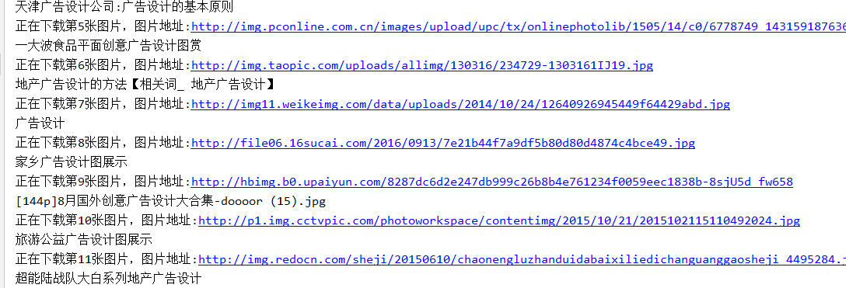
4.1下载数据过程图
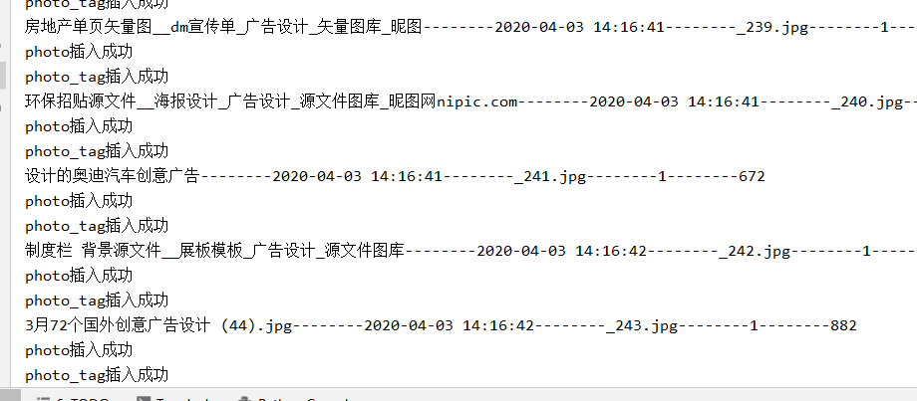
图4.2插入数据库过程图

4.1.2 平台首页图片展示
在平台主页主要分为5部分，他们分别是作者推荐模块，根据点赞数排名的好图推荐，随机图片推荐以及随机标签推荐，如图4.3，4.4。
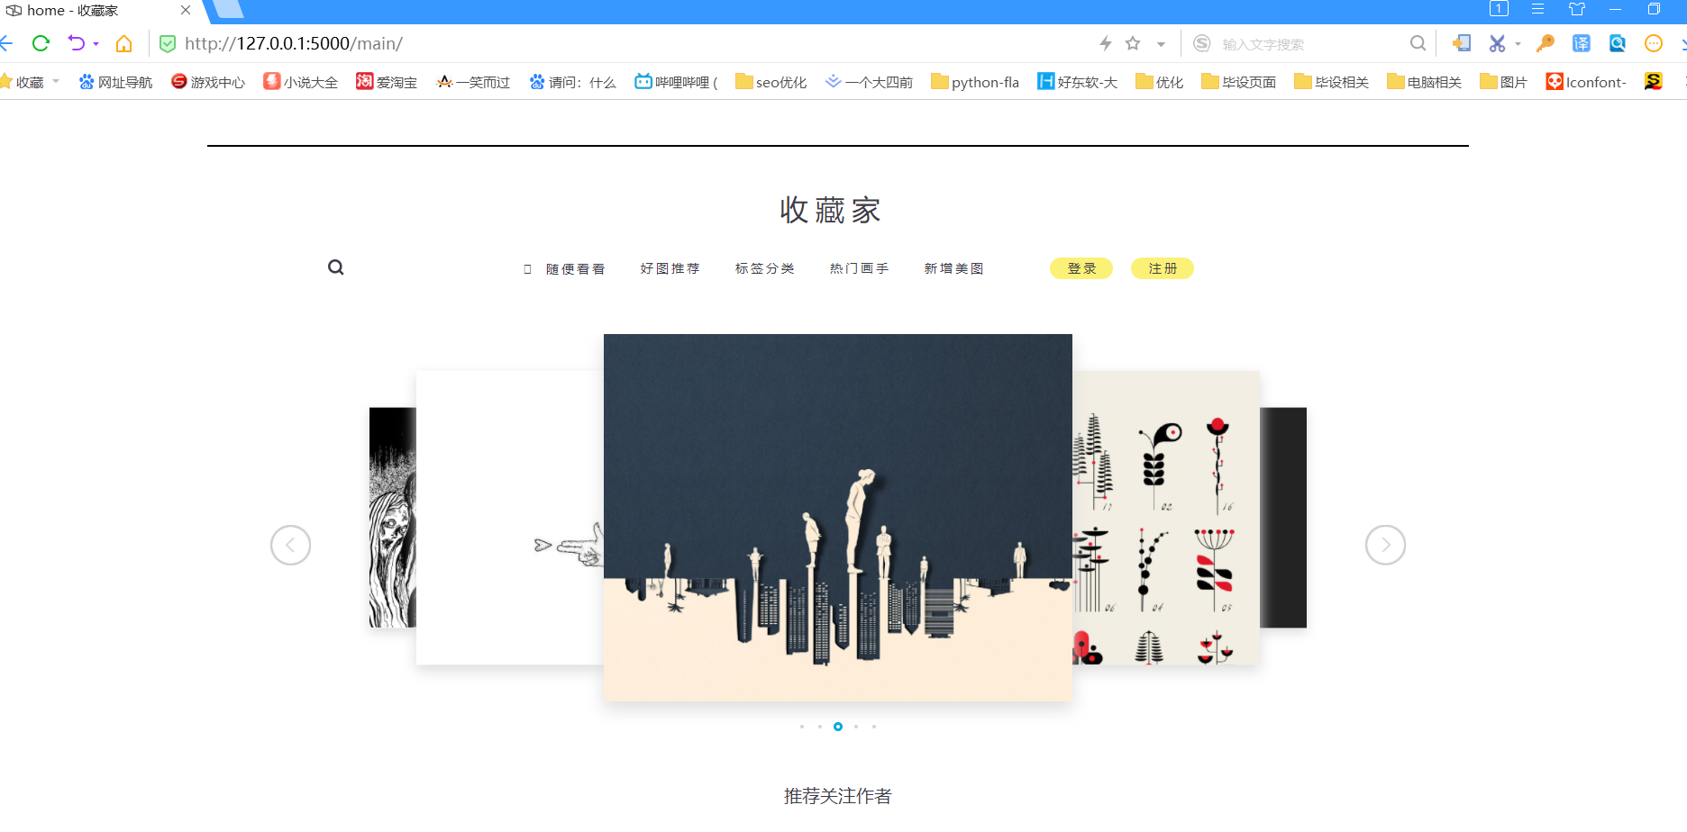
图4.3平台首页图1

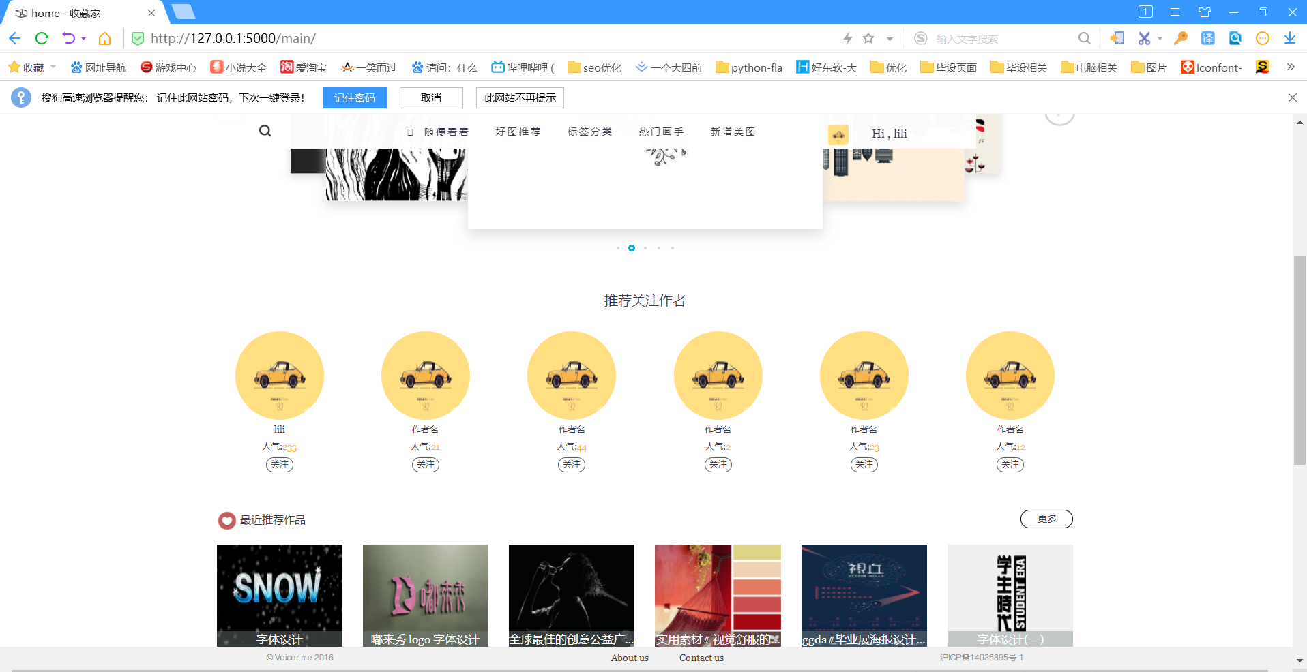
图4.4平台首页图2
main_dp = Blueprint('main',__name__)
@main_dp.route('/')
def index():
recommend_img = Photo.query.order_by(Photo.photo_thumb.desc()).limit(12)
#读取点赞数最多的12条图片数据
recommend_tags = Tag.query.order_by(Tag.tag_time.asc()).limit(8)
#读取创建时间最近的8条标签数据
recommend_user = User.query.order_by(User.user_id.RAND()).limit(6)
#随机读取6条用户数据
photos = Photo.query.order_by(Photo.photo_id.RAND()).limit(16)
#随机读取16条图片数据
return render_template('main/index.html',\
recommend_img = recommend_img,recommend_tags = recommend_tags,\
recommend_user = recommend_user,photos = photos)

<div class="row">
{% for recommend_img in recommend_img %}
<div class="col-md-2 absolute_img">
<a href="#">
<img src="{{url_for('static',filename='img/'+recommend_img.photo_url)}}" class="img-responsive center-block">
<P class="text-center">{{recommend_img.photo_title}}</P>
</a>
</div>
{% endfor %}
</div>
#遍历推荐图片数据

4.2 关键技术难点与解决方案
多张图片上传时如何可以看到每张图片不同的上传进度。解决的方法是运用Dropzone.js可以实现，flask的扩展库Flask-Dropzone就集成Dropzone.js，简化的大部分的设置。之后需要对图片数据进行保存。
DROPZONE_ALLOWED_FILE_TYPE = 'image'
DROPZONE_MAX_FILE_SIZE = 3
DROPZONE_MAX_FILES = 5
MAX_CONTENT_LENGTH = 3 * 1024 * 1024
#文件最大值，单次上传数量及大小，上传类型
@main_bp.route('/upload', methods=['GET', 'POST'])
@login_required
#验证登录的状态
def upload():
if request.method == 'POST' and 'file' in request.files:
f = request.files.get('file')
#获取文件的对象
filename = rename_image(f.filename)
#生成随机名的文件名称
f.save(os.path.join(current_app.config['ALBUMY_UPLOAD_PATH'], filename))
#保存图片文件
photo = Photo(
filename=filename,
author=current_user._get_current_object()
)
db.session.add(photo)
db.session.commit()
return render_template('main/upload.html')

第5章 系统测试
系统测试在设计需求分析文档中是不可或缺的一部分，他是保证系统质量的核心。在进行大量的验证测试后，会对系统有更为明确的认识。及时发现系统中不完善的地方，并且对此进行修改。系统开发的过程中进行了单元测试，进行了集成阶段的成测试，完成了整个系统开发后，对功能性方面进行了测试。下面主要围绕功能测试用例、性能测试和测试总结三个方面进行说明。

5.1 功能测试
本系统对发表评论测试模块、收藏图片，上传图片模块等核心模块进行了功能测试，测试设计如下所示。
（1）发表评论功能测试
发表评论模块测试包括评论图片，回复评论，举报评论。发表评论模块测试用例如表5.1-5.3所示。
表5.1 评论图片功能测试用例
用例  编号 | 测试用例描述 | 操作过程及数据 | 预期结果 | 实际结果
addCon_01 | 正确填写评论信息 | 按照系统要求填写评论信息，点击“发送” | 系统提示评论成功成功，页面显示评论内容 | 符合预期
addCon_02 | 不填写评论信息 | 输入框中不填写，点击‘发送’ | 系统提示请输入内容 | 符合预期
addCon_03 | 填写的评论中存在脏话 | 输入框中内容含有脏话，点击‘发送’ | 系统提示评论成功成功，页面显示评论内容，脏话被屏蔽 | 符合预期
表5.2 回复评论功能测试用例
用例  编号 | 测试用例描述 | 操作过程及数据 | 预期结果 | 实际结果
addGrp_01 | 正确填写回复信息 | 点击回复，按照系统要求填写回复信息，点击“发送” | 系统提示回复成功，页面显示评论内容 | 符合预期
addGrp_02 | 不填写回复信息 | 点击回复，输入框中不填写，点击‘发送 | 系统提示请输入内容 | 符合预期
addGrp_03 | 填写的回复中存在脏话 | 点击回复，输入框中内容含有脏话，点击‘发送’ | 系统提示评论成功成功，页面显示评论内容，脏话被屏蔽 | 符合预期

表5.3 举报评论功能测试用例
用例编号 | 测试用例描述 | 操作过程及数据 | 预期结果 | 实际结果
instGrp_01 | 举报有害评论 | 点击‘举报’ | 系统提示举报成功 | 符合预期
（2）收藏图片模块功能测试
收藏图片模块测试包括选择收藏夹，新建收藏夹。收藏图片测试用例设计如表5.4-5.5所示。
表5.4 选择收藏夹功能测试用例
用例  编号 | 测试用例描述 | 操作过程及数据 | 预期结果 | 实际结果
addCon_01 | 选择收藏夹收藏图片 | 选择收藏夹，点击‘收集’ | 系统提示收集成功 | 符合预期
addCon_02 | 不选择收藏夹收藏图片 | 不选择收藏夹，点击‘收集’ | 系统默认收藏夹，系统提示收集成功成功 | 符合预期
表5.5 新建收藏夹功能测试用例
用例  编号 | 测试用例描述 | 操作过程及数据 | 预期结果 | 实际结果
addCon_01 | 新建收藏夹收藏图片 | 填写收藏夹名称，点击‘创建专辑’点击‘收集’ | 系统提示收集成功 | 符合预期
addCon_02 | 不填写收藏夹名称 | 不填写收藏夹名称，点击‘创建专辑’ | 系统提示请输入内容 | 符合预期
- 上传图片模块功能测试
上传图片模块测试包括上传图片，上传图片测试用例设计如表5.6所示。
表5.6 上传图片功能测试用例
用例  编号 | 测试用例描述 | 操作过程及数据 | 预期结果 | 实际结果
addCon_01 | 上传一张图片 | 选择图片，填写图片标题，选择图片标签，点击‘提交’ | 系统提示上传成功 | 符合预期
addCon_02 | 上传其他文件 | 选择word文档，填写图片标题，选择图片标签，点击‘提交’ | 系统提示格式错误 | 符合预期
addCon_03 | 不填写图片标题 | 选择图片，不填写图片标题，选择图片标签，点击‘提交’ | 系统提示上传成功 | 符合预期
续表5.6 上传图片功能测试用例
addCon_04 | 不选择图片标签 | 选择图片，填写图片标题，不选择图片标签，点击‘提交’ | 系统提示上传成功 | 符合预期
addCon_05 | 不填写图片标题，不选择图片标签 | 选择图片，不填写图片标题，不选择图片标签，点击‘提交’ | 系统提示上传成功 | 符合预期
addCon_06 | 上传多张图片 | 选择多张图片，填写多个图片标题，选择图片标签，点击‘提交’ | 系统提示上传成功 | 符合预期

5.2 非功能测试
兼容性测试用例如表5.6所示。
表5.6 浏览器兼容性测试用例
测试用例名称 | 浏览器版本
兼容性_001 | IE 10
兼容性_002 | Chrome 80.0.3987.149（正式版本） （64 位）
兼容性_003 | Firefox 73.0.1 （64位）
兼容性_004 | 搜狗浏览器8.6.3.32395
兼容性_005 | 360极速浏览器11.0
性能测试用例如表5.7所示。
表5.7兼容性测试用例
场景 | 并发数量 | 测试点
登录 | 500 | 登录的响应时间
登录 | 1000 | 登录的响应时间
登录 | 2300 | 登录的响应时间
登录 | 2400 | 登录的响应时间
查找课程 | 500 | 查找的响应时间
查找课程 | 1000 | 查找的响应时间
查找课程 | 2300 | 查找的响应时间
查找课程 | 2400 | 查找的响应时间
选课 | 500 | 500人集合选课的负载情况
选课 | 1000 | 1000人集合选课的负载情况

5.3 测试总结
在这一章中，主要将重点放在软件测试上，对软件测试程序的设计和测试案例的设计进行说明。软件进行单独的测试，以此来发现在前期工作中未被发现的错误和缺陷，以便编码人员及时更正，由于事前操作中没有检测出错误和缺陷,以免软件在使用过程中出现重大Bug。软件测试是检测软件错误和缺陷的主要方法，这也是软件设计的一部分。

第6章 结论与展望
经过前期对系统的分析与设计，在几个月的时间内基本完成了基于python的图片收藏分享系统。在系统中，使用flask框架中丰富的第三方扩展，使开发更为方便简洁。让系统包含了图片分享，图片收藏，图片评论及回复，图片实时推荐等等功能。能满足用户的基本需求，系统有以下几个优点：
（1）系统使用Blueprint把不同功能的模块区分开，降低耦合，提高代码的复用率。
（2）系统利用集成Dropzone.js的扩展库Flask-Dropzone分享一张或多张图片时，对分享图片的逻辑上进行修改，让用户在传图片的同时可以对图片添加相应的名称及标签。让用户上传图片更方便。
（3）用户可以对自己收藏的图片进行自定义排序，可以按照时间先后，标签的分类等对图片给进行排序。让用户在寻找图片更方便。
同时项目页存在着一些不足，针对这些问题，提出以下的修改方案：
- 在系统中，用户的验证功能不完善。只能简单的登录注册，在找回密码过程中的验证用户信息只能简单对比用户名和邮箱是否匹配。不能通过邮箱发送密令或短信验证。在以后系统的修改上，希望可以加入腾讯云短信或者使用Flask-Mail来进行登录或找回密码。
- 前端在使用bootsrap编写的过程中，没有考虑到响应式页面，导致在手机上查看平台时，相对没有在网页上的美观，后期的系统可能会从新修改系统页面代码，或者使用MUI框架进行app的开发。
现阶段本系统已初步完成，但之后仍需要针对以上不足不断改进并完善。

参考文献
[1] 基于Python的图片爬虫程序设计[J]. 云洋. 电子技术与软件工程. 2018(17)
[2] 基于Web的Python编程环境研究[J]. 钱志远. 数字技术与应用. 2016(10)
[3] Python最新Web编程框架Flask研究[J]. 叶锋. 电脑编程技巧与维护. 2015(15)
[4] 计算机网站建设的规划设计及其实现[J]. 张书月.子技术与软件工程. 2018(09)
[5] UML用例建模在信息管理系统需求分析中的应用[J]. 唐翠娥,陈小文. 软件导 刊. 2016(02)
[6] Python语言的Web开发应用[J]. 朱贇. 电脑知识与技术. 2017(32)
[7] Python语言学习探讨与研究[J]. 符志军,王景景. 中国多媒体与网络教学学报(上旬 刊). 2019(01)
[8] Designing an MVC Model for Rapid Web Applicatiosn Development[J] . Dragos-Paul Pop,Adam Altar. Procedia Engineering . 2014
[9] Web应用分层与开发框架设计研究[J]. 李守振,张南平,常国锋. 计算机工 程. 2006(22)
[10] 基于Python与flask工具搭建可高效开发的实用型MVC框架[J]. 牛作东. 李捍东 计算机应用与软件 2019(07)
[11] 浅析Python语言及其应用前景[J]. 王常衡,李嘉伟,罗钦,卢曼. 计算机产品与流 通. 2019(04)
[12] A python framework for multi-agent simulation of networked resource systems[J] . Stephen Knox,Philipp Meier,Jim Yoon,Julien J. Harou. Environmental Modelling and Software . 2018

致 谢
四年的大学马上就要过去了，回想这四年来在东软点点滴滴的学校生活，学校的老师们给了我们很多指导和帮忙。经过这几个月的努力，毕业论文即将完成。而本论文最终可以顺利的完成，是非常感谢我的指导教师彭志豪教授。在论文完成的过程当中，彭志豪老师对我提出了很多建设性的指导意见，细心地和我讲解论文中出现的问题以及如何改进的方法，给予专业上的指导，信心上的鼓励。本论文的完成也离不开其他各位老师、同学和朋友的关心与帮助。同时在这里也要感谢林业黎老师，付丽梅老师等各位老师在论文开题、初稿、预答辩期间所提出的宝贵意见。
同时也要感谢四年中陪伴在我身边的同学、朋友，感谢他们为我提出的有益的建议和意见，有了他们的支持、鼓励和帮助，我才能充实的度过了四年的学习生活。
感谢所有授我以业的老师，没有这些年学习的知识的积淀，我没有这么大的动力和信心可以完成这篇论文。感恩之余，诚恳地请各位老师对我的论文多加批评指正，使我及时完善论文的不足之处。
谨以此致谢最后，我要向百忙中抽时间对本文进行审阅的各位老师表示衷心的感谢。

大连东软信息学院
毕业设计（论文）原创承诺书
1、本人承诺：所提交的毕业设计（论文）是认真学习理解学校的《毕业设计（论文）工作规范》后，在教师的指导下，独立地完成了任务书中规定的内容，不弄虚作假，不抄袭别人的工作内容。
2、本人在毕业设计（论文）中引用他人的观点和研究成果，均在文中加以注释或以参考文献形式列出，对本文的研究工作做出重要贡献的个人和集体均已在文中注明。
3、在毕业设计（论文）中对侵犯任何方面知识产权的行为，由本人承担相应的法律责任。
4、本人完全了解学校关于保存、使用毕业设计（论文）的规定，即：按照学校要求提交论文和相关材料的印刷本和电子版本；同意学校保留毕业设计（论文）的复印件和电子版本，允许被查阅和借阅；学校可以采用影印、缩印或其他复制手段保存毕业设计（论文），可以公布其中的全部或部分内容。
5、本人完全了解《毕业（设计）论文工作规范》关于“学生毕业设计（论文）出现购买、他人代写、或者抄袭、剽窃等作假情形的，取消其学位申请资格；已经获得学位的，依法撤销其学位。取消学位申请资格或者撤销学位者，从处理决定之日起3年内，学校不再接受学生学位申请”的规定内容。
6、本人完全了解《学生手册》中关于在“毕业设计（论文）等环节中被认定抄袭他人成果者”不授予学士学位，并且“毕业学年因违纪受处分影响学位的学生不授予学士学位，并且无学士学位申请资格”的规定内容。
以上承诺的法律结果、不能正常毕业及其他不可预见的后果由学生本人承担！

学生本人签字：

年 月 日

